Manuale d’uso del software

**Indice**

Creazione Database 2

Download ed esecuzione del software 3

Login 3

Inserimento Evento 4

Cerca evento 5

Cerca 5

Elimina 6

Modifica 6

Visualizza Dati Evento 6

Gestione Cliente 7

Cerca 8

Elimina 8

Visualizza dati 8

Gestione Addetti 9

Cerca 10

Elimina 10

Visualizza 10

Nuovo 10

Statistiche 11

CREDITS 13

# Creazione Database

Per la creazione del Database è consigliato l’utilizzo del software **SQL Developer**, scaricabile dal sito ufficiale **Oracle**.

Successivamente, recarsi al seguente indirizzo:

<https://github.com/JimMinor/EventManager/blob/master/DB/DB.sql>

Copiare tutto il contenuto ed eseguirlo in un foglio di lavoro di **SQL Developer**. Saranno automaticamente create tutte le tabelle necessarie al corretto funzionamento del programma.

Queste sono le impostazioni consigliate:

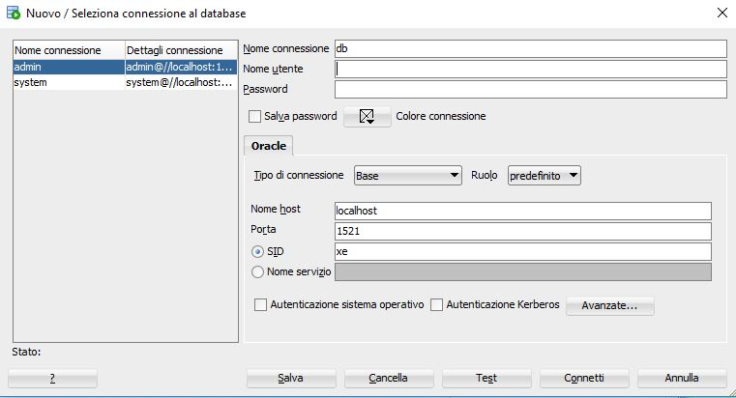

# Download ed esecuzione del software

Recarsi al seguente indirizzo:

<https://we.tl/t-RPiRws649K>

Scaricare il file .zip ed estrarne il contenuto.

Una volta estratto bisogna recarsi nella cartella di destinazione e lanciare il file EventManager.exe.

# Login

All’esecuzione il software mostra la schermata di login.

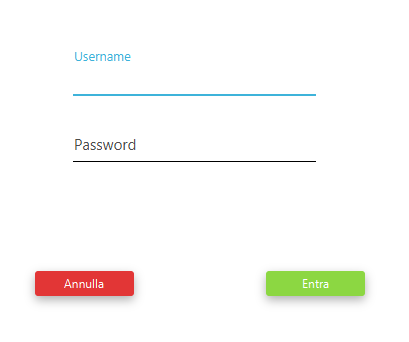

Inserire Username e Password di un **Amministratore** o di un **Impiegato** e cliccare il pulsante *Entra*. Se le credenziali sono corrette, verrà mostrato il Menu Principale dell’applicazione da cui sarà possibile accedere alle varie funzionalità, che si presenta come segue:

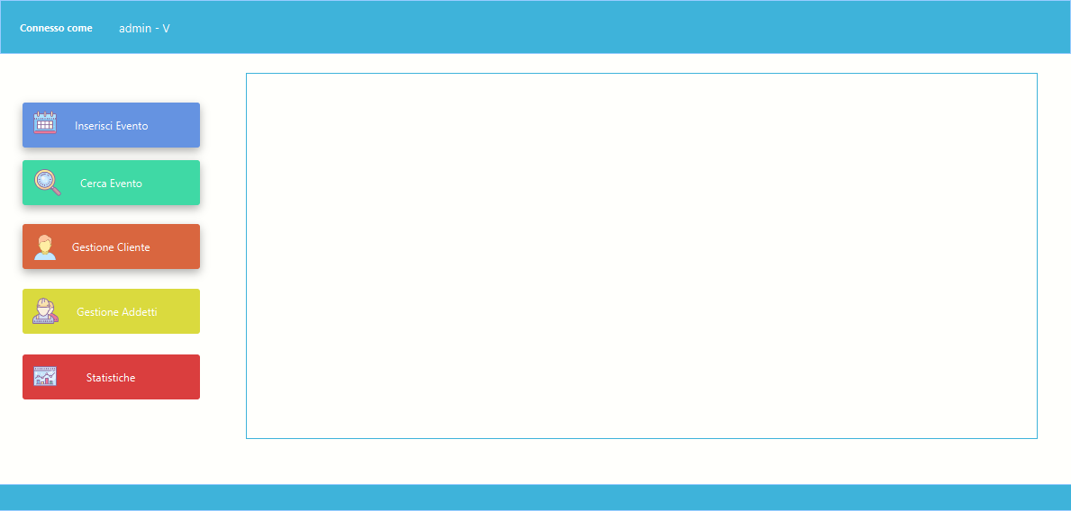

In alto viene mostrato l’utente connesso con il nome e il tipo di privilegio (*V* per **Amministratore**, *X* per **Impiegato**).

Sulla sinistra sono presenti i pulsanti per eseguire le operazioni elencate nell’indice.

# Inserimento Evento

Questa funzionalità permette di inserire un nuovo **Evento**.

Cliccare sul pulsante **Inserisci Evento**. L’interfaccia appare come segue:

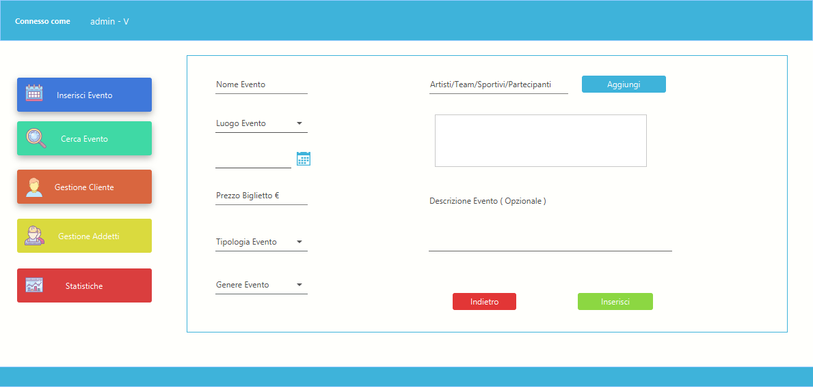

Da qui è possibile compilare i dati dell’evento da inserire.

I campi **Luogo Evento**, **Tipologia Evento** e **Genere Evento**, quando cliccati, mostreranno i possibili input per quel campo.

Per aggiungere partecipanti a un evento, inserire il nome nel relativo campo e cliccare **Aggiungi**.

**Indietro**:

Torna al menu principale.

**Inserisci**:

Aggiunge l’evento inserito nel database.

Quando si clicca su **Inserisci**, se i dati sono corretti verrà mostrato un popup di successo, altrimenti verrà segnalato il campo che presenta un errore.

# Cerca evento

Questa funzionalità ci permette, tramite ricerca di un Evento, di poter eliminare, modificare o visualizzarne i dati.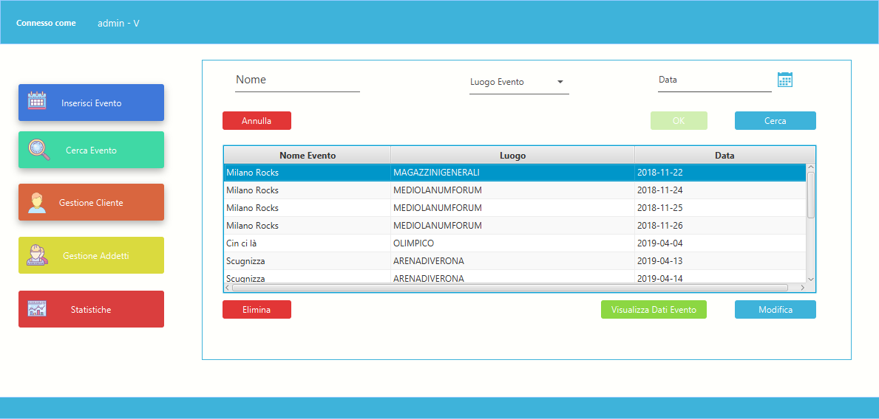

**Annulla**:

Pulisce le condizioni di ricerca.

Cerca:

Effettua una ricerca nella base di dati per trovare una corrispondenza con i dati inseriti. I campi (**Nome**, **Luogo Evento**, **Data**) sono opzionali. Se non inseriti, il sistema mostra tutti gli eventi presenti nel database.

Cliccando su uno degli eventi mostrati, esso sarà evidenziato, e sarà possibile eseguire una delle seguenti funzioni cliccando sul tasto corrispondente:

Elimina:

Rimuove l’evento dal database.   
*Attenzione*: questa operazione sarà eseguita solo se l’evento non ha biglietti venduti, altrimenti verrà mostrato un messaggio di errore.

Modifica:

Sarà abilitata la modalità di modifica (come mostrato nella seguente immagine), nella quale viene sbloccato il tasto **OK**. In questa modalità, i campi **Nome**, **Luogo Evento**, **Data** non assolvono più la funzione di ricerca, ma saranno utilizzati per inserire i nuovi dati da modificare. Inserire i dati desiderati e premere **OK** per effettuare la modifica.

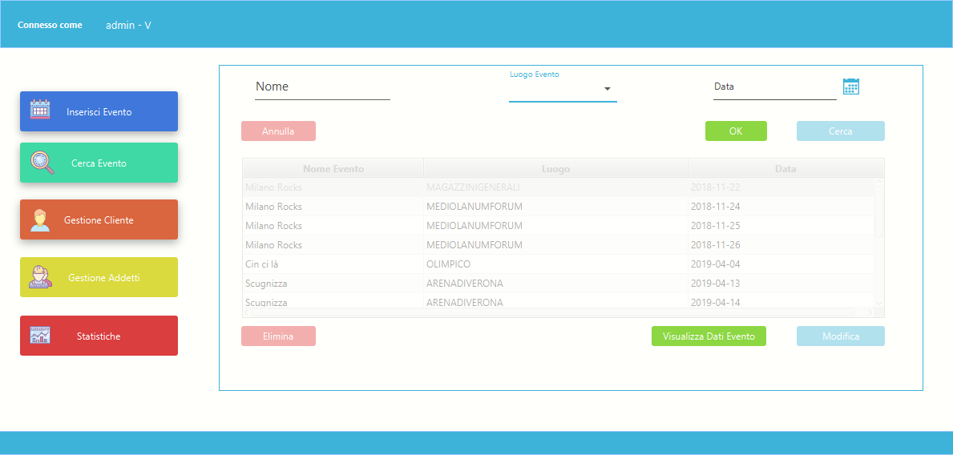

Visualizza Dati Evento:

Saranno visualizzati i dati presenti nel sistema relativi all’evento selezionato, come mostrato in figura.

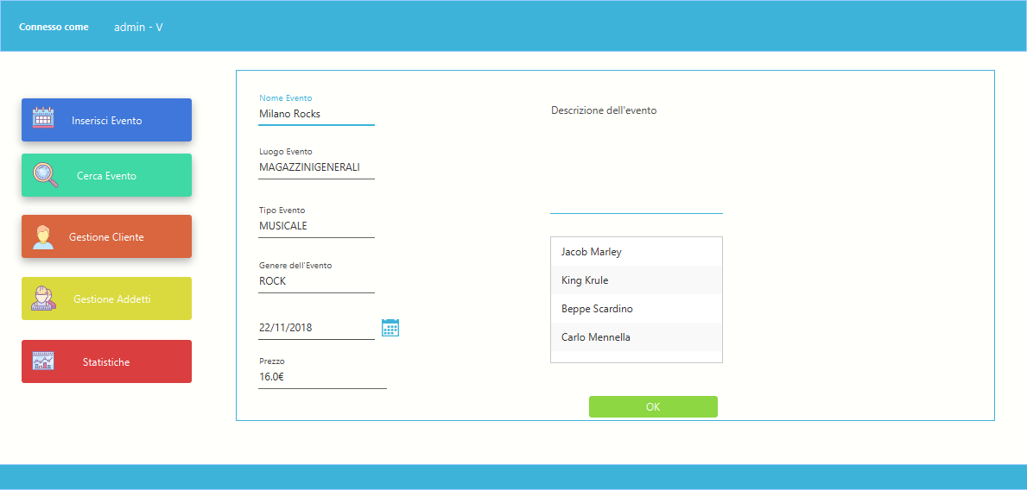

**Ok**:

Torna alla schermata di ricerca.

Gestione Cliente (Solo per Amministratore)

Questa funzionalità ci permette, tramite ricerca di un Cliente, di poter eliminare, modificare o visualizzarne i dati.

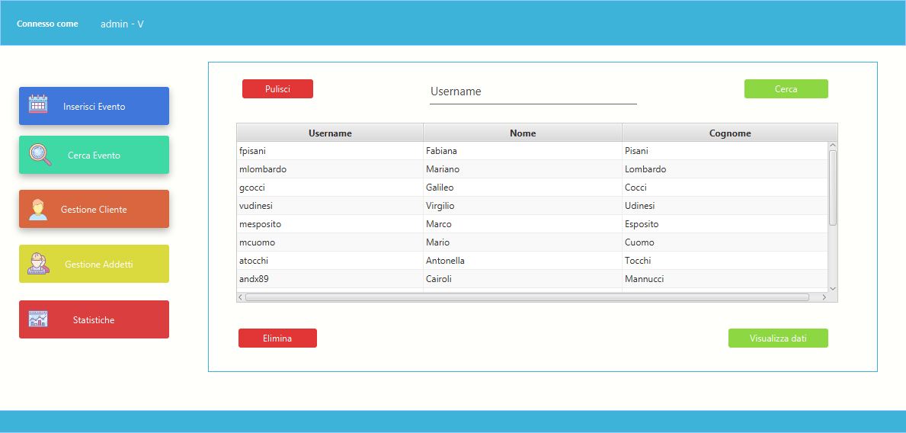

**Pulisci**:

Pulisce le condizioni di ricerca.

Cerca:

Effettua una ricerca nella base di dati per trovare un cliente che abbia Username corrispondente a quello inserito. Il campo (**Username**) è opzionale. Se non inserito, il sistema mostra tutti i clienti presenti nel database.

Cliccando su uno dei clienti mostrati, esso sarà evidenziato, e sarà possibile eseguire una delle seguenti funzioni cliccando sul tasto corrispondente:

Elimina:

Rimuove il Cliente dal database.

Visualizza dati:

Saranno visualizzati i dati presenti nel sistema relativi all’evento selezionato, come mostrato in figura. Sarà inoltre mostrato un grafico, che indica il gradimento di un tipo di evento. Più è grande la fetta del grafico, più il cliente ha piacere ad assistere a quel tipo di spettacolo.

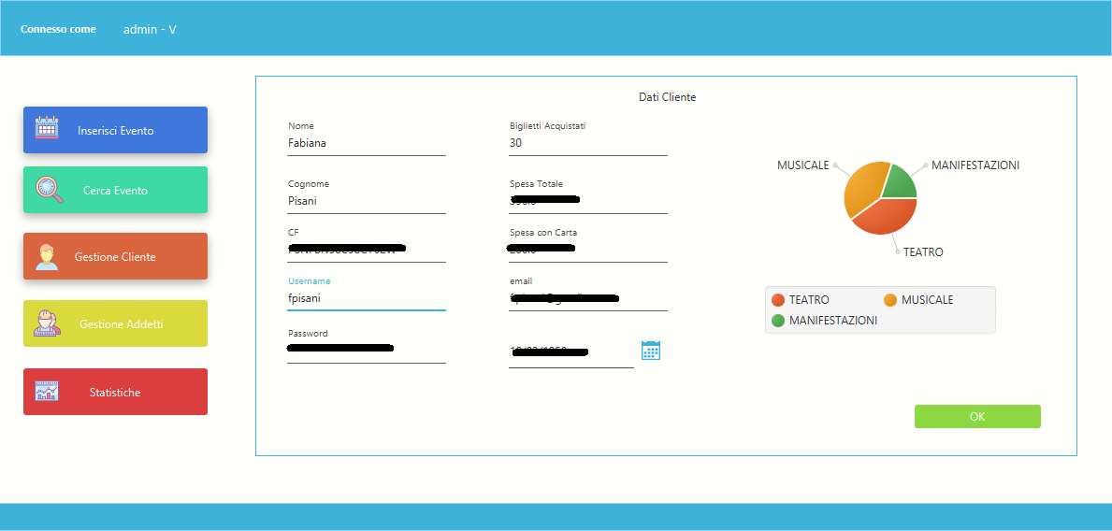

**Ok**:

Torna alla schermata di ricerca.

Gestione Addetti (Solo per Amministratore)

Questa funzionalità ci permette, tramite ricerca, di poter eliminare, modificare o visualizzare i dati di un Addetto alla sicurezza.

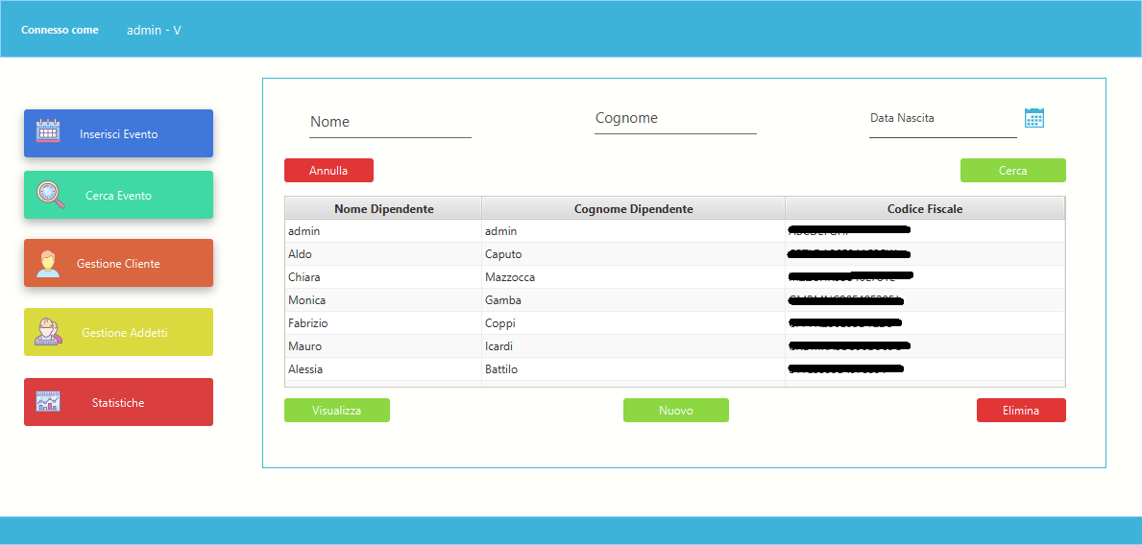

**Annulla**:

Pulisce le condizioni di ricerca;

Cerca:

Effettua una ricerca nella base di dati per trovare una corrispondenza con i dati inseriti. I campi (**Nome**, **Cognome**, **Data Nascita**) sono opzionali. Se non inseriti, il sistema mostra tutti gli addetti presenti nel database.

Cliccando su uno degli addetti mostrati, esso sarà evidenziato, e sarà possibile eseguire una delle seguenti funzioni cliccando sul tasto corrispondente:

Elimina:

Rimuove un addetto dal database.

Visualizza:

Saranno visualizzati i dati presenti nel sistema relativi all’addetto selezionato, come mostrato in figura.

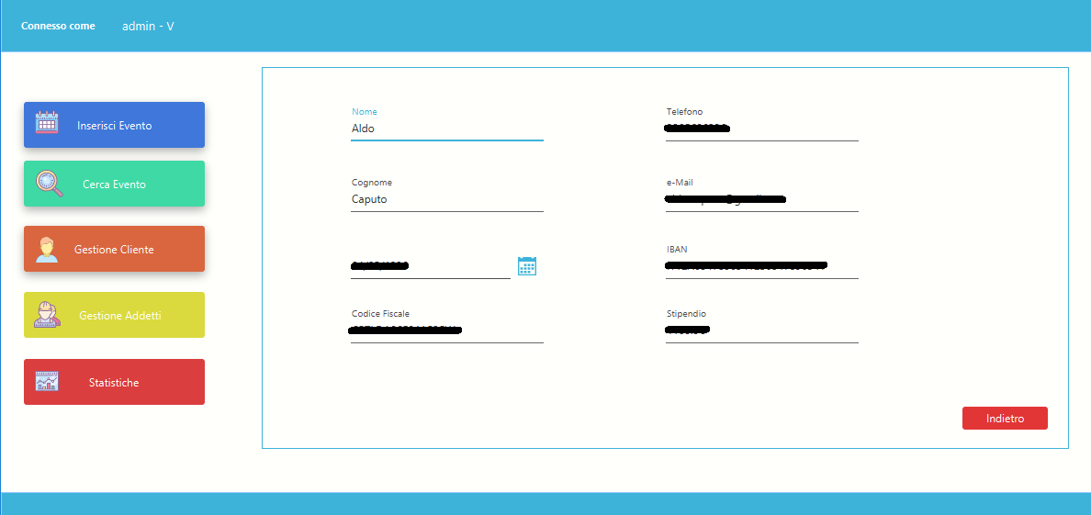

Nuovo:

Permette di inserire nel sistema un nuovo addetto. Se cliccato, viene mostrata la seguente interfaccia:

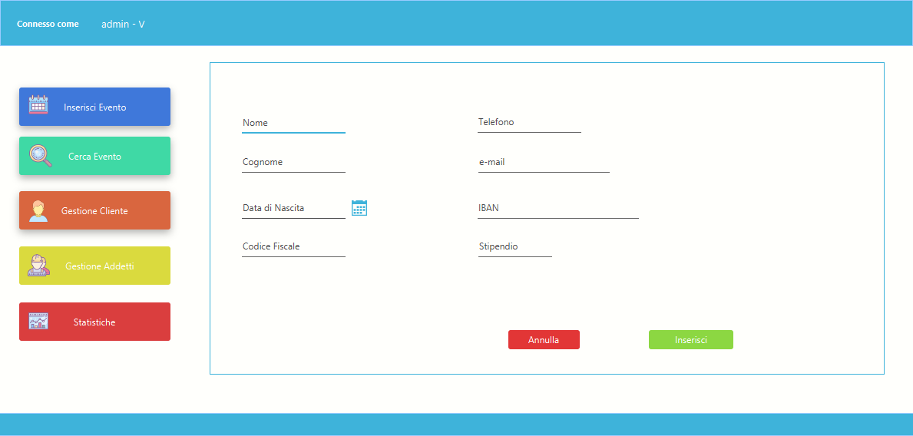

Inserire i dati desiderati negli appositi campi. I campi sono dotati di controllo input, per cui alcuni input saranno limitati.

Quando si clicca su **Inserisci**, se i dati sono corretti verrà mostrato un popup di successo, altrimenti verrà segnalato il campo che presenta un errore.

Il pulsante **Annulla** riporta alla schermata di ricerca.

# Statistiche

Questa funzionalità permette di cercare un partecipante e visualizzare le statistiche relative alla vendita dei biglietti.

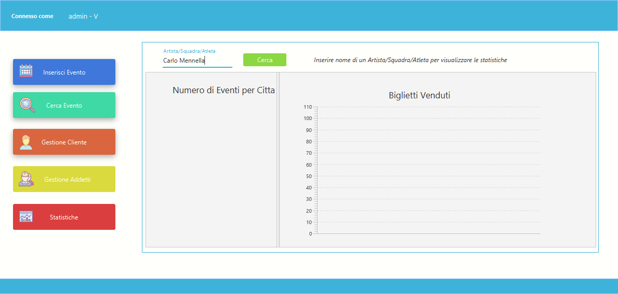

Quando compare la schermata, inserire il nome di un partecipante e premere il bottone **Cerca**.

Saranno visualizzate le statistiche relative al partecipante inserito, come mostrato in figura.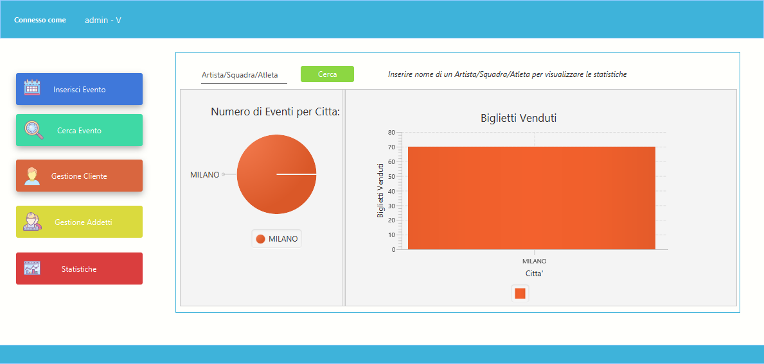

# CREDITS

Moscariello Giammarco N86001446 [gia.moscariello@gmail.com](mailto:gia.moscariello@gmail.com)

Iannaco Vittorio N86001986 [vittorio.iannaco.93@gmail.com](mailto:vittorio.iannaco.93@gmail.com)

Mennella Carlo N86001552 [mcarlo92@gmail.com](mailto:mcarlo92@gmail.com)

Sorgente Open Source

<https://github.com/JimMinor/EventManager.git>